МИНИСТЕРСТВО ОБРАЗОВАНИЯ И НАУКИ РОССИЙСКОЙ ФЕДЕРАЦИИ
МОСКОВСКИЙ ГОСУДАРСТВЕННЫЙ СТРОИТЕЛЬНЫЙ УНИВЕРСИТЕТ

ИНСТИТУТ ИНЖЕНЕРНО-ЭКОЛОГИЧЕСКОГО СТРОИТЕЛЬСТВА И МЕХАНИЗАЦИИ
Кафедра Механизация строительства

Дипломное проектирование

Методические указания по оформлению дипломных (курсовых)
проектов и дипломных работ для студентов
специальностей 190205; 270113; 270800; 270101 и 190100.
(издание второе)

Москва МГСУ 2015 г.

Авторы: Проф. Кочетов Е. В.
Проф. Кошкарёв Е. В.

2

Методические указания по оформлению дипломных и курсовых проектов, дипломных работ.

для студентов специальностей 192205,190205; 270113; 270800.62; 270101 и 190100 очной, заочной и вечерней форм обучения.
- Общие сведения

  - Все расчетные, графические и текстовые материалы выполнять строго согласно требованиям ЕСКД.
  - Представлять на кафедру МС для контроля выполненные работы в полном объеме, поэтапно, в сроки согласно кафедральному графику.
– Первый смотр … учебная неделя; см. специальный график
– Второй смотр … учебная неделя; см. специальный график
– Третий смотр … учебная неделя. см. специальный график

  - Законченный ДП, подписанный исполнителем, консультантами (по разделам) и руководителем представляется на кафедру МС для прохождения нормоконтроля. Сроки представления – согласно отдельному графику, но не позднее четырех–пяти дней до дня защиты ДП.
  - ДП, прошедший нормоконтроль, представляются на подпись заведующему кафедрой МС или его заместителю для получения «Допуска к защите».
Подписывается титульный лист РПЗ и основной чертеж (общего вида изделия или его замещающий).
  - После получения «Допуска» – подготовить диск с электронной версией ДП; и сдать «диск» и ДП на утверждение дирекции института ИИЭСМ.
  - Дата защиты ДП назначается согласно кафедральному графику (составляет секретариат кафедры по согласованию с руководителем проекта).
  - На защиту в ГАК представляется:
– Утвержденный дирекцией ИИЭСМ и заведующим кафедрой МС дипломный проект в полном объеме, включая РПЗ, чертежи и иллюстративный материал ( последний при наличии).
– Задание на составление дипломного проекта (работы), подписанное руководителем ДП и утвержденное заведующим кафедрой МС ;.
– Внешняя рецензия на ДП специалиста в области разрабатываемой темы;
– Отзыв руководителя о качестве работы студента над ДП.
  - Непосредственно перед защитой графические материалы закрепляются на специальных рамках.
Рекомендуется внимательно проверить надежность крепления чертежей к рамке.
  - Вначале, перед докладом, передайте председателю ГАК РПЗ, Задание, рецензию и отзыв руководителя; доклад начинайте только после объявления Председателем вашего Ф.И.О. и темы ДП.
  - Время вашего доклада регламентировано (до 20 мин.); не следует превышать его.
  - Если Председатель объявил тему вашего доклада, повторять ее не следует.
  - Структура и форма изложения доклада определяется защищающимся самостоятельно. Здесь приводим некоторые общие рекомендации; краткий анализ состояния рассматриваемой проблемы – обоснование разрабатываемой темы, способы и результаты решения всех поставленных в Задании задач.
Закончив доклад, коротко сообщите: «Доклад окончен».
  - В процессе доклада контролируйте свое положение:– стойте и говорите, повернувшись лицом в сторону ГАК (не «упирайтесь» в чертежи и стену).
  - Не последнюю роль играет и ваш внешний вид: учитывая торжественность момента, рекомендуется одежда согласно общепринятому «деловому» или «офисному» стилю.
  - По окончании защиты не забудьте поблагодарить Председателя и членов ГАК за их внимание к Вам и вашей работе.

- Основные требования к оформлению графических материалов.

  - Форматы

Дипломные проекты и другие выпускные работы должны выполняться на чертежных листах стандартного формата таблица 1.

Обозначение форматов. Таблица 1

Обозначение формата | А0 | А1 | А2 | А3 | А4
Размеры сторон, мм | 1189 х 841 | 594 х 841 | 594 х 420 | 297 х 420 | 297 х 210

Примечание: допускается применение дополнительных форматов путем увеличения основных на величину, кратную размерам формата А4.

  - Масштабы
Таблица 2

Масштабы уменьшения | 1:2 1:2,5 1:4 | 1:5 1:10 1:15 | 1:20 1:25 1:40
 | 1:50 1:75 1:100 | 1:200 1:400 1:500 | 1:800 1:1000
Масштабы увеличения | 2:1 2,5:1 4:1 | 5:1 10:1 20:1 | 40:1 50:1 100:1

2.3 Линии

Толщина основной сплошной линии «S» должна быть в пределах 0,5-1,4 мм в зависимости от величины и сложности изображения. Толщины других линий в зависимости от «S» приведены в таблице 3.
Таблица 3

Наименование | Начертание | Толщина линии по отношению к S | Основное назначение
Сплошная основная | S=0,5-1,4 мм | S | Линии видимого контура
Сплошная тонкая |  | От S/3 до S/2 | Линии размерные, линии выносные, линии-выноски, линии штриховые.
Штриховая | 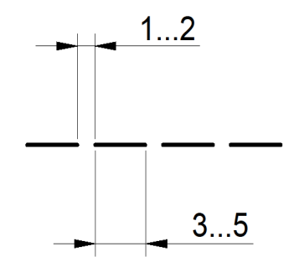 | S/2 | Линии невидимого контура
Штрих-пунктирная | 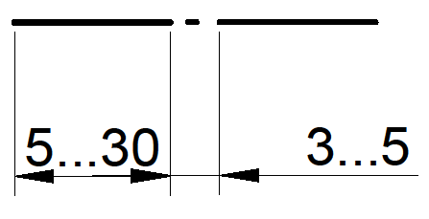 | S/3 | Линии осевые и центровые. Линии сечений-осей симметрии и изображения частей в крайних положениях

  - Шрифты чертежные

В дипломных проектах рекомендуются следующие размеры шрифта:
2,5; 3,5; 5,0; 7,0; 10; 14; 20; 28; 40 (размер шрифта – высота прописной буквы в мм ). Высота цифр и букв на чертежах должна быть не менее 3,5 мм.

  - Наименование размеров

Общее количество размеров должно быть минимальным, но достаточным для понимания конструкции и принципа работы, а также для изготовления (рабочие чертежи) и сборки (сборочные чертежи).
Размерные линии предпочтительно наносить вне контура изображений, не допуская пересечения их с выносными линиями.
Расстояние размерной линии от линии контура, осевой и других линий, а также между параллельными размерными линиями должно быть не менее 8-10 мм. Примеры постановки размеров приведены в [ 1].

  - Правила нанесения на чертежах надписей, технических требований

Текстовая часть на чертежах может состоять из технических требований (ТТ), технической характеристики и, реже таблиц.
ТТ помещают над основной надписью колонкой шириной 185 мм, т. е. равной ширине надписи, без наименования.
Техническую характеристику размещают отдельно от ТТ на свободном поле чертежа; при отсутствии ТТ над основной надписью колонкой шириной 185 мм.
Таблицы размещают справа от изображения.
При выполнении чертежа на 2-х и более листах текстовую часть помещают только на первом листе.

  - Некоторые правила выполнения чертежей общего вида изделия и сборочных единиц

    - Чертежи общего вида должны содержать не менее двух проекций изображения изделия с дополнительными, при необходимости, видами, разрезами и пр., а также текстовую часть и схемы, необходимые для понимания устройства изделия, взаимодействия основных частей, принципа работы и составе изделия.
Кроме того размеры габаритные установочные, номера позиций составных частей.
Допускается на чертеже общего вида помещать кинематические схемы.
    - Чертежи сборочные должны содержать:
- Изображение сборочной единицы, дающее полное представление о расположении и взаимной связи составных частей, соединяемых по данному чертежу и обеспечивающее возможность сборки и контроля.
- Размеры, посадки, номера позиций составных частей и другие параметры, которые должны быть выполнены и проконтролированы по данному чертежу.
2.7.3. Общие правила.
− Номера позиций всех составных частей изделий нумеруют в соответствии с номерами позиций, указанных в спецификации на это изделие.
− Номера позиций располагают параллельно надписи чертежа вне контура изображения, допускается делать общую линию-выноску с вертикальным расположением номеров позиций для группы крепежных деталей, относящихся к одному месту крепления.
− Размер шрифта номеров позиций должен быть на один-два размера больше, чем размер шрифта размерных чисел.
− Упрощенное изображение деталей и сопряжений не допускается. Например: сечения подшипников, головок болтов, гайки и пр. следует изображать со всеми конструктивными элементами.
− Сварные, паяные и подобные изделия из однородного материала в сборе с другими элементами штрихуют как монолитное тело (в одну сторону)

2.8. Схемы
2.8.1. В зависимости от видов элементов связей между ними схемы обозначают: электрические – Э ; гидравлические – Г ; пневматические – П ; кинематические – К .
В зависимости от назначения схемы разделяют на типы, обозначаемые цифрами: структурные – 1; функциональные – 2; принципиальные – 3.
Шифр схемы обозначают из буквы, определяющей вид схемы и цифры, определяющей ее тип. Например, гидравлическая схема, принципиальная для изделия – одноковшовый экскаватор будет состоять: из обозначения чертежа «вида общего» с заменой индекса «ВО» на соответствующий шифр схемы: ВО.□□. 00.00.00 ГЗ.
2.8.2. Кинематические схемы.
На кинематической схеме должна быть представлена вся совокупность кинематических элементов и их соединений, начиная от источника движения, предназначенных для осуществления, регулирования, управления и контроля заданных движений исполнительных органов.
Каждому элементу, изображенному на схеме, присваивается порядковый номер, начиная от источника движения.
Также следует указывать наименование каждой кинематической группы элементов, которые наносят на полках линии-выноски с указанием основных характеристик и параметров.
Кинематические схемы выполняют на отдельных стандартных форматах, в дипломных проектах допускается располагать на чертеже общего вида изделия.

  - Основная надпись для чертежей и схем.
Основная надпись (штамп) размещается в правом нижнем углу чертежа и отстоит на 5 мм справа и снизу от внешней рамки формата.
Форма основной надписи приведена на рисунках 2.1 а и 2.1.б.
В графах основной надписи указывают:

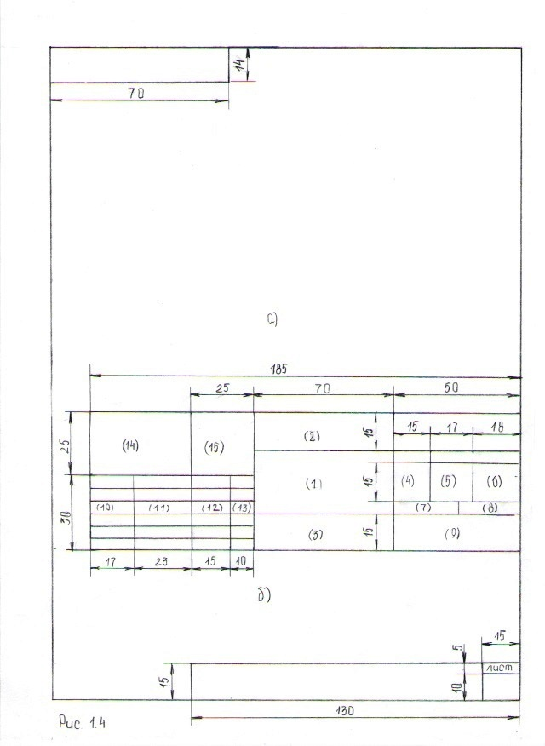

Рис. 2.1

Форма основной подписи (штампа) для чертежей.
- Наименование изделия в именительном падеже
(шрифт прописной, размер 5)
- Обозначение документа (шрифт прописной, размер 5);
- Наименование чертежа (шрифт прописной, размер 5);
а) для чертежей комплексов - "Вид общий";
б) для сборочных единиц - "наименование сборки" (устройства, механизмы);
в) наименование изображений, помещенных на данном чертеже - для чертежей по строительной технологии;
(4) Литеру документа:
ВКР- выпускная квалификационная работа ;
ДП- дипломный проект;
ДР- дипломная работа;
КП(Р)- курсовой проект (работа);
- Масса изделия в килограммах без указания единиц измерения;
- Масштаб измерения;
- Порядковый номер листа. При одном листе графу не заполняют,
- Общее количество листов, на которых выполнен данный чертеж;
- Наименование или индекс университета, института и кафедры;
(10) Характер работы, выполняемой лицом, подписывающим документ (разработал, консультант, руководитель, нормоконтроль). Свободные графы не заполняются;
- Фамилии лиц, подписывающих чертеж;
- Подписи лиц, фамилии которых указаны в графе (11);
- Дата подписания документа;
- Заполняется только на чертеже общего вида в две строки:
верхняя строка - "допущен к защите"
нижняя строка -"зав.кафедрой"
- Подпись зав. кафедрой;
- Обозначение документа то же, что и в пункте (2), только повернутое на 180º

2.10 Обозначение чертежей

Записываются в графе 2 основной надписи чертежа. Включает буквенные (графы 1 и 6) и цифровые обозначения. Заполнение граф показано на примере крана башенного с грузовым моментом 250.

1 | 2 | 3 | 4 | 5 | 6
КБ (шифр) | 250 | 00 | 00 | 00 | Шифр
Графа 1 - сокращенное обозначение (шифр) машины, комплекса, принятое в нормативной и технической документации, см. Приложение 5;
Графа 2 - главный (основной) параметр машины: например для рассматриваемого крана - грузовой момент 250 т.м.;
Графа 3 - обозначения сборочных единиц, по спецификации общего вида машины;
Графа 4 - обозначения сборок, узлов, входящих в спецификацию сборочной единицы (графа 3);
Графа 5 - обозначения деталей по спецификациям сборочных единиц, в которые они входят;
Графа б - шифр документа, см. приложение 4.

Пример обозначения чертежей

(проектируемый объект - кран башенный КБ - 250)
- чертеж общего вида - КБ - 250.00.00.00.ВО;
- чертеж сборочный единицы, входящей в спецификацию общего вида, например позиция
1-КБ-250.01.00.00. СБ;
- чертеж сборки или узла, входящих в спецификацию, например сборочной единицы п 1
позиция 1-КБ-250.01.00.00. СБ;
- чертежи деталей, входящих в спецификации:
- общего вида КБ.250.00.00.00.01 и т.д.;
-сборочной единицы (п.2) КБ.250.01.00.01 и т.д.;
-сборку , узел( п.3) КБ.250.01.01.01 и т.д.;

3. Оформление расчетно- пояснительной записки

3.1 Общие требования

Рсчетно-пояснительная записка, далее РПЗ, выполняется на листах формата А4 ( 210х297) мм. машинопечатным (компьютерным) шрифтом с высотой букв и цифр не менее 2,5 мм. через 1,5-2 интервала на одной стороне листа.
Листы должны иметь отступление от обреза листа слева- 20 мм., справа, снизу и сверху- 5 мм. Расстояние от верхней и нижней строки до рамки должно быть не менее 10 мм.; в начале строк- 5 мм. и в конце- 3 мм.
Абзацы в тексте начинают отступлением 15- 17 мм.
Нумерация страниц начинается с листа "содержание" и делается сквозной в пределах РПВ.
Внимание: титульный лист РПЗ, техническое задание на ВКР, а также спецификации на сборочные чертежи- не нумеруются.
На первом листе (странице) РПЗ выполняется основная надпись; а на последующих допускаются сокращенные. Форма и заполнение приведены соответственно на рис. 2.2 а и 2.2 б.

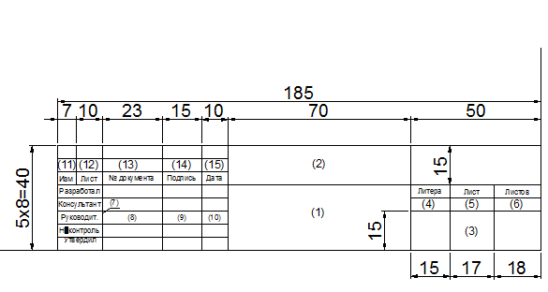
Рис. 2.2 а.
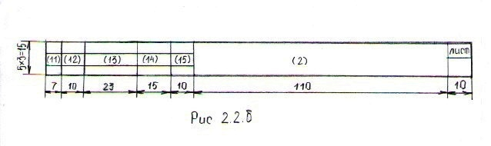

Рис. 2.2 Форма и размеры основной надписи для текстовых документов:
а- для первых листов;
б- для последующих.
Заполнение граф надписей:
- Наименование разрабатываемого объекта;
- Обозначение текстового документа;
- Наименование (индекс) выпускающей кафедры;
- Буквенное указание литеры ( для ВКР см. прил.4);
- Порядковый номер листа;
- Общее число листов документа (заполняется на первом листе);
- Характер выполненной работы ( разработал, проверил, консультант и т.д.);
- Фамилии и подписи лиц, указанных в графе 7;
- Дата подписания;
- -(15) Графы таблицы изменений.

3.2 Построение расчетно- пояснительной записки (РПЗ)
3.2.1 Титульный лист
Выполняется на листе формата А4 прописным чертежным шрифтом. Форма приведена в приложении 1.
3.2.2 Задание на выполнение дипломного (курсового) проекта помещается вслед за титульным листом.
3.2.3 Содержание.
Помещают на первом листе РПЗ. Слово " Содержание" записывают в виде заголовка (симметрично тексту) прописными буквами, а наименования, включенные в содержание- строчными.
Содержание включает номера и наименования разделов и подразделов с указанием номеров листов ( страниц).
В "Содержание" включают также перечень графического материала. Наименование: "Перечень графического материала", размещают с отступлением от последеней строки "Содержания" на 10-15 мм. в перечне указываются обозначения графических материалов и их наименование.
3.2.4 Основной текст.
Включает введение ( без нумерации), основные разделы и подразделы.
Разделы должны иметь порядковые номера, обозначенные арабскими цифрами без точки и записанные с абзацного отступа в пределах всей пояснительной записки.
Подразделы нумеруются в пределах каждого раздела. номер подраздела состоит из двух цифр:номеров раздела и подраздела, разделенных точкой. В конце номера также ставится точка.
При наличии в подразделах пунктов их номера будут состоять из трех цифр.
3.2.5 Наименования разделов записывают в виде заголовков прописными буквами, симметрично тексту, а подразделов- в виде заголовка с абзаца строчными буквами, кроме первой- прописной. Переносы слов в заголовках не допускаются. Точку в конце заголовка не ставят.
Расстояние между заголовком и текстом- 15 мм.;
между заголовками раздела и подраздела- 10 мм.
3.2.6 Записка должна быть переплетена. Корешок оклеивают полоской плотной белой бумаги. Допускается использовать жесткие обложки или специальные папки для дипломных проектов.

3.3 Изложение текста
3.3.1 В РПЗ должны применяться научно-технические термины, обозначения и определения, установленные соответствующими стандартами, а при их отсутствии- общепринятые в научно-технической литературе.
Не допускается применять сокращения слов, кроме установленных общепринятых.
Полное наименование изделия при первом упоминании в тексте должно быть одинаковым с наименованием его на чертеже общего вида. В последующем тексте допускается сокращенное наименование изделия.
3.3.2 В введении к РПЗ, кроме общих вопросов (краткой истории развития, роли и области применения и т.п.) приводятся обоснование и аннотация разработанного проекта.
3.3.3 РПЗ, как правило, должна включать разделы аналитический, конструкторский, технологический, экономический, по охране туда и окружающей среды.
Аналитический раздел, в котором приводятся результаты анализа существующих работ и разработок, патентов и литературных источников в области проектируемого объекта, может быть самостоятельным или входить как составная часть в другие разделы.
Конкретизируется состав и содержание РПЗ и графической части руководителем проекта.
3.4. Оформление иллюстраций
Иллюстрации в виде рисунков, схем, графиков могут выполняться в произвольном масштабе.
Иллюстрации допускается сопровождать поясняющими данными и наименованием.
Наименование помещают над иллюстрацией, поясняющие данные под ней.
Иллюстрация, если их более одной, нумеруют в пределах раздела арабскими цифрами. Номер иллюстрации состоит из номера раздела и порядкового номера иллюстрации, разделенных точкой.
На иллюстрациях позиции элементов не указываются, если они приведены в тексте; в случае отсутствия в тексте хотя бы одной позиции, полный перечень их должен быть приведен под иллюстрацией.

3.5. Оформление расчетов
Расчеты в общем случае должны содержать:
а) схемы или эскиз рассчитываемого изделия;
б) задачу расчета (что требуется определить при расчете);
в) данные для расчета;
г) условия расчета;
д) расчет;
е) заключение.
При выполнении расчетов на ЭВМ необходимо изложить методику расчета, привести основные расчетные формулы, блок-схему алгоритма, исходные данные и привести анализ полученных результатов.
Результаты расчетов (распечатки) можно располагать в тексте или, при значительном количестве, - в приложении.
Значение символов и численных коэффициентов, входящих в формулу, приводятся непосредственно под формулой. Первая строка расшифровки должна начинаться со слова "где" без двоеточия после него.
Все формулы, если их в РПЗ больше одной, нумеруются арабскими цифрами в скобках (справа) в пределах раздела. Номер состоит из номера раздела и порядкового номера.

3.6. Оформление таблиц

Цифровой материал рекомендуется оформлять в виде таблиц. Последняя может иметь заголовок, помещаемый над таблицей.
Все таблицы, если их в РПЗ более одной нумеруется арабскими цифрами сквозной нумерацией. Допускается также нумерация таблицы в пределах раздела. В этом случае номер будет состоять из номера раздела и порядкового номера, разделенных точкой.
Слово "таблица", заголовок и порядковый номер таблицы, указывают один раз. При продолжении таблицы пишут слово "Продолжение". Например, "Продолжение табл. 2".
При ссылке в тексте пишут слово "Таблица" полностью, если она не имеет номера и сокращенно, если имеет номер, табл. 2.1.
Графу "Номер по порядку" в таблицы вносить не допускается.
Нумерация граф арабскими цифрами допускается в случаях, когда в тексте имеются ссылки на них.
Высота строк таблицы должна быть не менее 8 мм.

3.7 Перечень литературы
Книга не более двух авторов:
Дроздов А.Н., Кудрявцев Е.М. Строительные машины и оборудование. М.: Издательский центр «Академия», 2012 г.-176 с.
Книга более трех авторов.
Волков Д.П. и др. Машины для земляных работ. М.: Машиностроение 1992г.- 447 с.
Статья из журнала:
Кузнецов В.Г. и др. «Повышение эффективности использования строительной техники на увлажненных грунтах». Строительные и дорожные машины, 2012г., №4, с. 10-11.

Ссылки на патенты, авторские свидетельства:
Патент (АС)+номер, название.
Опубликован в БИ год; №.

3.8 Приложения
Оформляют как продолжение записки, помещая после литературы. Каждое приложение должно начинаться с нового листа с указанием в правом верхенем углу первого листа слова "приложение" прописными буквами.
При наличии более одного приложения их нумеруют арабскими цифрами (без знака №).
Таблицы, иллюстации, формулы, входящие в приложения нумеруют с указаниесм (сокращенного) приложения и порядкового номера. Например, если рисунок входит в прилож. 1 - рис. П.1.1. и т.д.
Нумерация листов пояснительной записки и приложения сквозная.

4. Правила выполнения иллюстративного материала

Иллюстративный материал дипломных работ и проектов (плакаты, графики и пр.) должен обеспечивать наглядность и удобство изложения материала, аего количество должно быть достаточным для пояснения содержания работы.
Иллюстративный материал должен выполняться в стандартных форматах. Отдельные элементы допускается выполнять цветом.
по габаритам, яркости и четкости иллюстративный материал должен свободно просматриваться с расстояния 3-3,5 м.
Наименование материала помещается над изображением. При наличии нескольких изображений на листе каждый из них снабжается своей надписью. Надписи выполняются чертежным или архитектурным шрифтом одного размера, не менее 10...30 мм.
Листы с иллюстративным материалом должны иметь основную надпись по форме чертежей общего вида изделий.

5. Оформление спецификаций
Спецификации составляют на каждую сборочную единицу и общий вид машины (комплекса) на отдельных листах формата А4 и подшивают в конце пояснительной записки, без нумерации старниц.
Спецификация включает разделы, которые располагают в такой последовательности:
документация;
комплексы;
сборочные единицы;
детали;
стандартные изделия;
стандартные детали;
прочие изделия;
материалы.

Наименование каждого разделауказывают в виде заголовка в графе "Наименование" и подчеркивают.
В пределах каждой катогории стандартов запись производят по группам изделий, объединенных по их функциональному назначению (например, подшипники, крепежные изделия и т.п.)
В графе "примечание" допускается указывать материал только для оригинальных деталей.
Обозначение спецификации принимается то же, что и для чертежа, для которого она составляется с заменой шифра "ВО" или "СБ" на "С". Например:
чертеж сборочный имеет обозначение - КБ-400.01.00.00.СБ. Обозначение спецификации будет: КБ-400.01.00.00С.
Заглавный лист спцификации имеет основную надпись согласно рис 6.1.а, а все последующие- согласно 6.1.б.

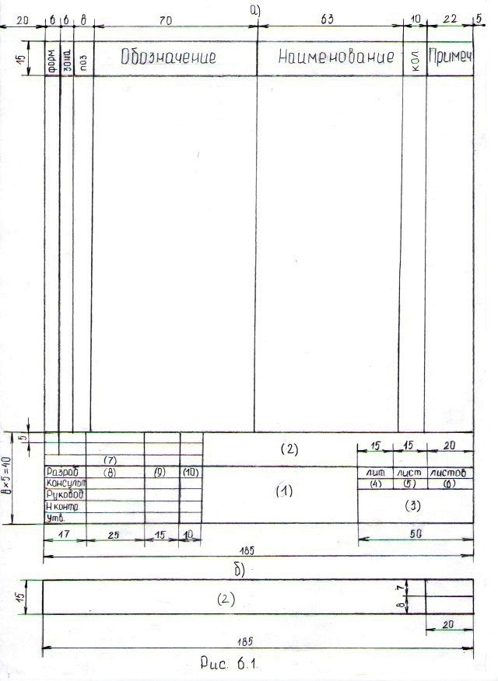
Заполнение основной надписи включает:
- Наименование чертежа ( объекта);
- Обозначение спецификации;
- Наименование университета (института);
- Литера проекта;
- Номера листа;
- Количества листов;
- не заполняется;
- Фамилии лиц, подписавших документ;
- Подписи лиц, указанных в п.8;
- Дата подписания.
5. Более подробно материал изложен в изданиях:
«Выпускные квалификационные работы. Методические указания по оформлению ВКР и ДП» Авторы: Е.В. Кочетов, Е.В. Кошкарёв МГСУ 2014г.
«Оформление дипломных проектов на компьютере»
Автор Кудрявцев Е.М. М. 2005г.

